ATES Menüstruktur
Die Menüstruktur setzt sich zusammen aus:

Startseite
Auf der Startseite werden alle Ihre Anträge/Projekte dargestellt.
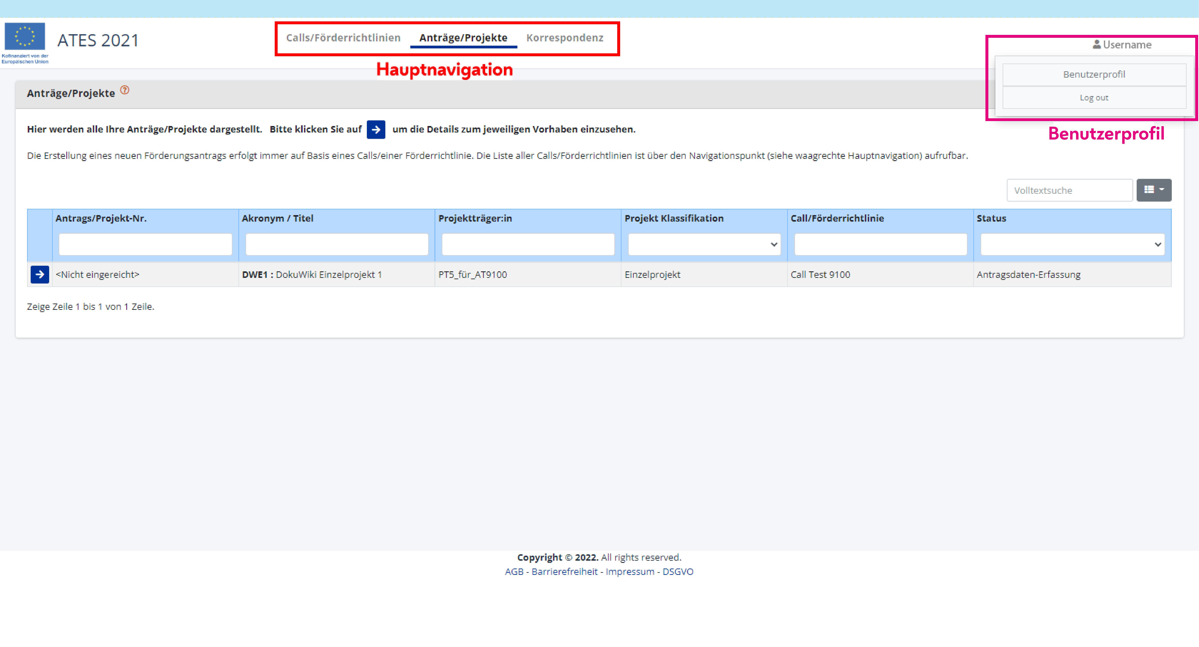

Hauptnavigation
- Calls/Förderrichtlinien
- Anträge/Projekte
- Korrespondenz

Benutzerprofil
- Benutzerprofil
- Logout

